**Nom du fichier :**

INC-N1_TOUS_PROD_COMET_Capture Ecran COMET

# Prérequis / Habilitation

# Paramètre d’entrée

**Utilisateur de COMET EXP**

# Impact

|  |  |  |
| --- | --- | --- |
| **Service non impacté** | **Service dégradé** | **Service indisponible** |
|  | **X** |  |

**Aucun impact.**

# Points importants

Il existe un problème ouvert chez G-DIPI-APO-ARCH-MEDIA concernant des freezes de COMET lorsque l’outil capture d’écran intégré à COMET est utilisé. Ce freeze est provoqué lorsque le poste est saturé en RAM et qu’il n’est pas en capacité d’ouvrir la capture d’écran COMET.

Lien vers le problème : [PRB0040485](https://probtp.service-now.com/problem.do?sys_id=92df80f587d02114f2582fce8bbb357a&sysparm_view=RPT167d1dce1b6e8150c653db53b24bcba6&sysparm_record_target=problem&sysparm_record_row=14&sysparm_record_rows=20&sysparm_record_list=active%3Dtrue%5Eassignment_group%3D14d8a9b91bc4cd1058f3eb52604bcb1d%5EORDERBYDESCnumber)

Cette procédure permet d’identifier la problématique et de donner la solution de contournement aux utilisateurs.

# procédure a dérouler

1. **Vérifier avec l’utilisateur en ligne ou via Assistance si le freeze est survenu lors de la capture d’écran COMET :**

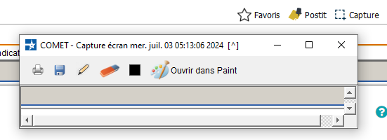

1. **Si tel est le cas, procéder à la solution de contournement consistant à redémarrer COMET sur le poste par le gestionnaire de tâche :**

Clic droit sur la barre Windows, ouvrir « gestionnaire des tâches »

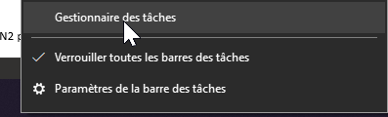

Sélectionner OpenJDK, puis « Fin de tâche »

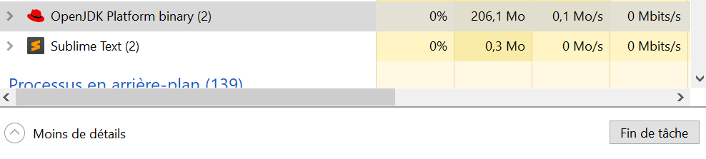

1. **Indiquer à l’utilisateur d’utiliser le logiciel « GreenShot » disponible dans le centre logiciel ou bien mettre « Outil capture d’écran » de Windows attaché à la barre des tâches :**

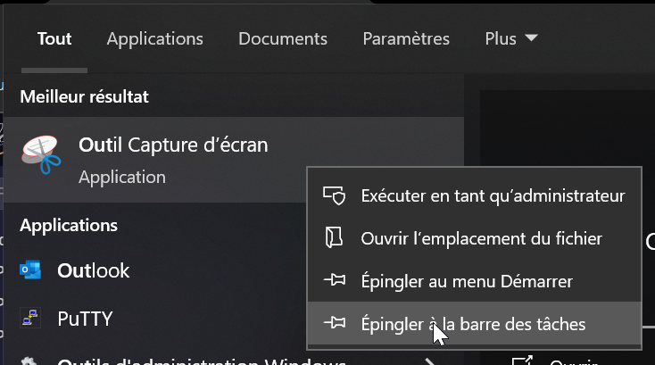

**L’utilisateur peut également utilisé le raccourci : « Windows + shift + s »**

# Vérification

**Liste des vérifications à effectuer :**

1. **Tester l’outil avec l’utilisateur.**

# En cas d’échec

1. Escalade de l’incident à G-DIPI-APO-N2 par affectation du CI « COMET »

Note : Pas d’astreinte concernant cet incident, escalade par les circuits HO.